**平成３０年度　　南相馬市立幼小中学校食育広報　　　　平成３１年１月　　日発行〈第９号〉**

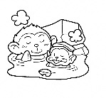**「子どもたちの健やかな成長を願って」**

スマイル



**南相馬市教育委員会　℡０２４４―２４－５２８３**

**給食での共食を通して食べることの楽しさを**

　１１月に石神日英交流事業で１１名の中学生とともにイギリスを訪れました。質素を旨とするピューリタン精神が息づくイギリスには美食というイメージはあまりありませんが、ホームステイをした生徒達は皆、食事がとても美味しかったと話してくれました。家族全員で食卓を囲み、お互いを気遣い、コミュニケーションをとりながら、ホストペアレントが腕をふるった夕食を食べる。そんな和気あいあいとした雰囲気が食事を一層美味しくしてくれたのでしょう。生徒達の言葉で、一緒に食べることの良さを再認識しました。

　日本では、世帯構造等の変化から「孤食」が増加しています。孤食は長期的に見ると健康リスクにもつながるそうです。「共食」を通して食べることの楽しさを味わうことができる給食の役割はますます重要です。これからも給食の時間を大切にしたいと思います。

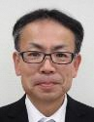

石神中学校校長

髙橋　知宏

原町第二小学校長

山邉　彰一

１年間の締めくくり、３学期が始まりました

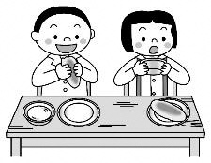

　全国学校給食週間は１月24日～３０日です。

　この全国学校給食週間は昭和25年度から始まった取り組みで、毎年、学校給食への理解や関心を深めることを目的に実施されます。学校給食はもともと貧しい子どもたちを飢えから救い、栄養状態を改善させるためのものでしたが、現在では役割が大きく変わり、子どもたちが望ましい食習慣や食に関する正しい知識、実践する力を身につけるための重要な役割を担っています。

(なお、南相馬市では行事等の関係で、1月21日～25日の実施となります。)

南相馬市では学校給食週間に合わせて、県産の料理や食材を取り入れた献立にしました。

子どもたちの様子を一部ご紹介します。

1月21日

のまたんの海苔で作る「おにぎり」

県産のにんじんを使った「いかにんじん」

相馬農業高校の生徒の皆さんが作った味噌を使った「どさんこ汁」

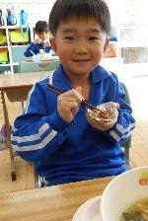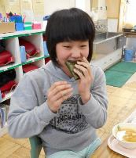

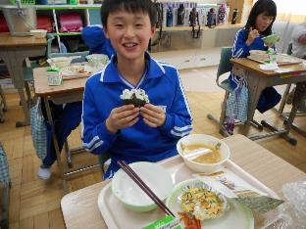

1月23日

郷土の和菓子

「手作りゆべし」

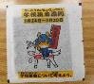

「正しい手洗い」で冬を元気に過ごしましょう！

風邪やインフルエンザ、ノロウイルスが猛威を振るう季節になりました。

原因となる菌やウイルスは目に見えませんが、ドアノブや手すりなどあちこちにくっついており、それが手につくと口や鼻から体内に入って感染します。しっかり手を洗うことは、予防の第一歩です。

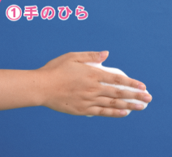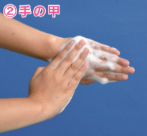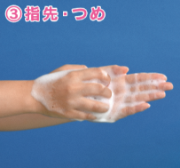

手を水でぬらし、石けんで泡立てて、手のひらをよくこすります。

手の甲を反対側の手で、よく

こすります。

手の平をひっかくようにして、

指先と爪の間を洗います。

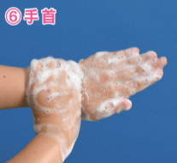

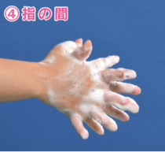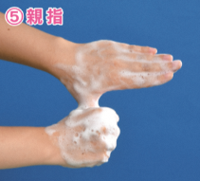

反対側の手で手首を握り、手を回すようにして洗い、最後に流水で流して清潔なタオルなどでふきます。

指と指の間を組むようにして、こすりながら洗います。

反対側の手で、親指を握り、

回転させるようにして洗います。

冬場に多く発生するのが、ノロウイルス(※1)による食中毒です。この食中毒は手や食品についたウイルスが原因で起こり、少しのウイルスでも感染力が高く、患者数が多くなるのが特徴です。ノロウイルスが原因となる食中毒を防ぐ簡単な方法は、やはりきれいに手を洗うことです。手洗いは、自分自身を食中毒や病気から守るだけではなく、周りの人への感染も防げるので、みんなで手をきれいに洗いましょう。 また、今のうちにきちんとした手洗いを身につけると、おとなになって、お年寄りになっても、食中毒や病気を予防することにつながります。

※1::原因の食品は、カキなどの二枚貝です。

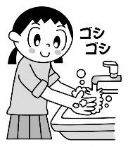

|  |  |  |  |  |  |
| --- | --- | --- | --- | --- | --- |
| 給食で使用している食材の生産地（1/8～1/22使用食材） | | | | | |
| 食材名 | 生産地 | 食材名 | 生産地 | 食材名 | 生産地 |
| こねぎ | 南相馬・宮城 | キャベツ | 南相馬 | ブロッコリー | 南相馬 |
| 大根 | 南相馬・千葉 | きゅうり | 南相馬・高知 | 白菜 | 南相馬 |
| ねぎ | 南相馬・宮城 | せり | 宮城 | サニーレタス | 南相馬・宮城 |

イラスト:学校給食(全国学校給食協議会)より　　写真:給食ニュース(少年写真新聞社)より　引用